Foto-Story

Aufgabe:
Erzähle mit Figuren oder Puppen eine Foto-Geschichte (siehe Beispiel unten).

Vorgehensweise:
Durchsuche dein Spielzeug nach Figuren und wähle daraus mindestens zwei Hauptdarsteller aus. Denke dir eine kurze Geschichte aus, in der deine Figuren auftreten. Als Requisiten und Kulisse können entweder Spielzeug, oder auch Haushalts- und Alltagsgegenstände dienen (so wird ein Kissen schnell zu einer Landschaft oder ein Schuhkarton zu einem Gebäude).
Fotografiere nun die einzelnen Szenen. Achte dabei auf passende Bildausschnitte und Perspektiven (M1). Füge die Bilder in ein Schreib- oder Präsentationsprogramm (z.B. Word, PowerPoint, etc.) ein und ordne sie der Reihenfolge entsprechen (wie bei einem Comic) auf ca. zwei Seiten an. Baue Erzählkasten oder Sprechblasen ein, wenn diese zum Verständnis der Geschichte nötig sind.
Zeige zur Kontrolle jemandem aus deiner Familie deine Foto-Story, ohne etwas dazu zu sagen. Versteht diese Person auf Anhieb die Geschichte, bist du fertig. Versteht die Person etwas nicht, dann arbeite nach (Füge z.B. noch ein Bild oder eine Sprechblase etc. ein).
Gib zuletzt deiner Geschichte eine passende Überschrift ein.

Beachtet folgende Punkte:
- Logischer Erzählstrang
- 10-14 Fotos
- passende Bildausschnitte
- Anwendung verschiedener Perspektiven
- gute Ausleuchtung
- scharfe Fotos

Kriterien:
- logischer Erzählstrang
- technische Qualität der Fotografien (Schärfe, Belichtung)
- Originalität / Gesamteindruck

Materialien: Kamera oder Handy-Kamera, Lampen zur Beleuchtung, Spielzeug-Figuren (z.B. Playmobil, Lego, Plüschtiere etc.), Spielzeug, Haushaltsgegenstände, Alltagsgegenstände
Zeitumfang: 3 Doppelstunden
Abgabetermin: 00.00.2020 die Datei zu eurer Foto-Story per Mail an:

M1

Perspektive:

Vogelperspektive | Normalperspektive | Froschperspektive
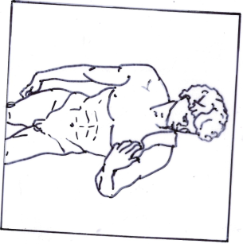 | 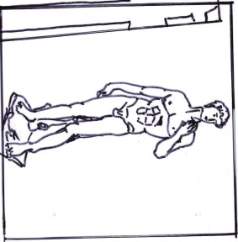 | 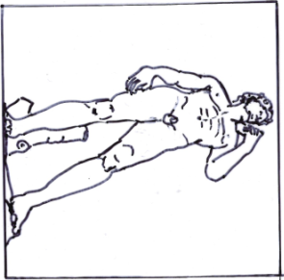

Ein Wechsel zwischen diesen drei Perspektiven (von oben, von vorne und von unten)
bringt Spannung in deine Foto-Story.

Bildausschnitt:

total | halbtotal | halbnah
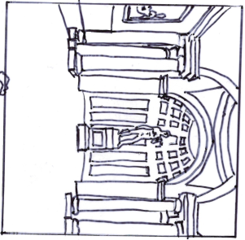 | 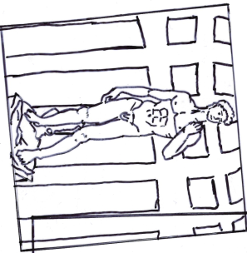 | 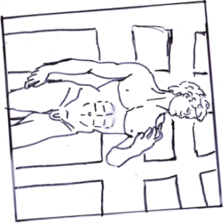

nah | Detail
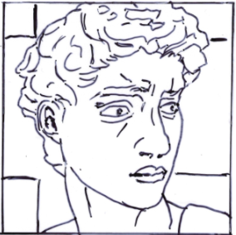 | 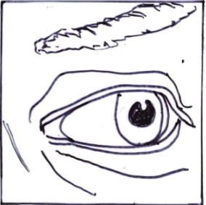

Die Wahl des Bildausschnitts hängt davon ab, was in der Szene wichtig ist. Wenn du z.B. im ersten Bild deiner Geschichte den Ort des Geschehens zeigen möchtest, gelingt dir mit der Totalen der beste Überblick. Wenn du zeigen möchtest, wie bei einer Schlägerei die Fäuste fliegen, ist der halbnahe Bildausschnitt sinnvoll, weil sowohl die Arme und Hände als auch Gesichter zu sehen sind. Gefühle, wie Trauer oder Liebe, stellt man hingegen oft in der Nahaufnahme oder im Detail dar, weil man so die Mimik gut erkennen kann.
Beispiel – Foto Story

Feinde und Freunde
Ein wunderschöner Freibadtag
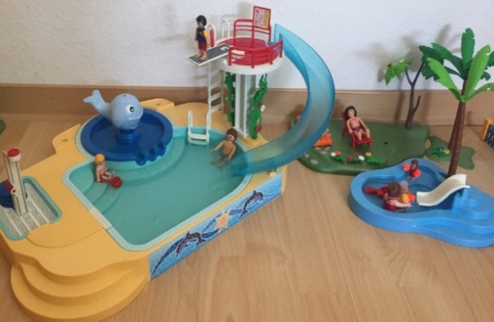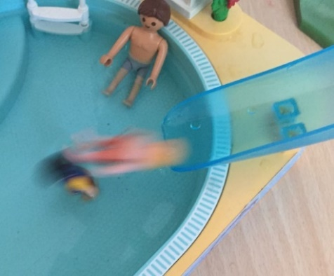
Hey, Jungs! Wenn ihr euch streitet bringt das auch nichts!
He!!Pass doch auf du…!!
RUMS!

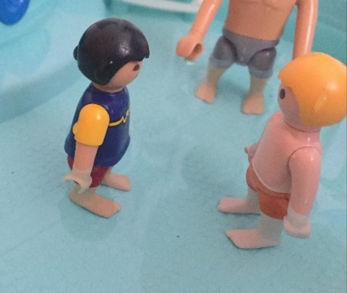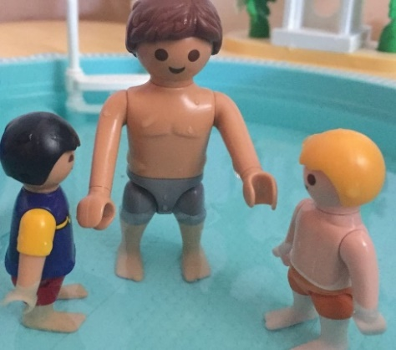
Das hat ja auch super viel gebracht
Könntet ihr bitte aufhören euch zu streiten? Ich komme jetzt ins Wasser und wenn ihr dann noch laut seid oder irgendwelchen anderen Quatsch macht wollt ihr mich nicht erleben!! Verstanden?
Ich habe mich wenigstens entschuldigt!
Aber er ist auf mich drauf gerutscht!
Sorry! Aber wenn du da auch im Weg stehst!!

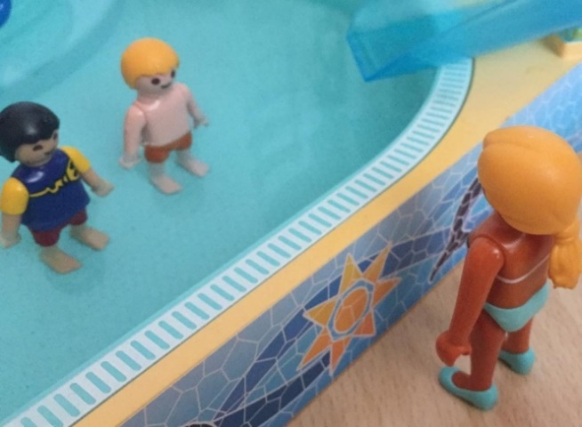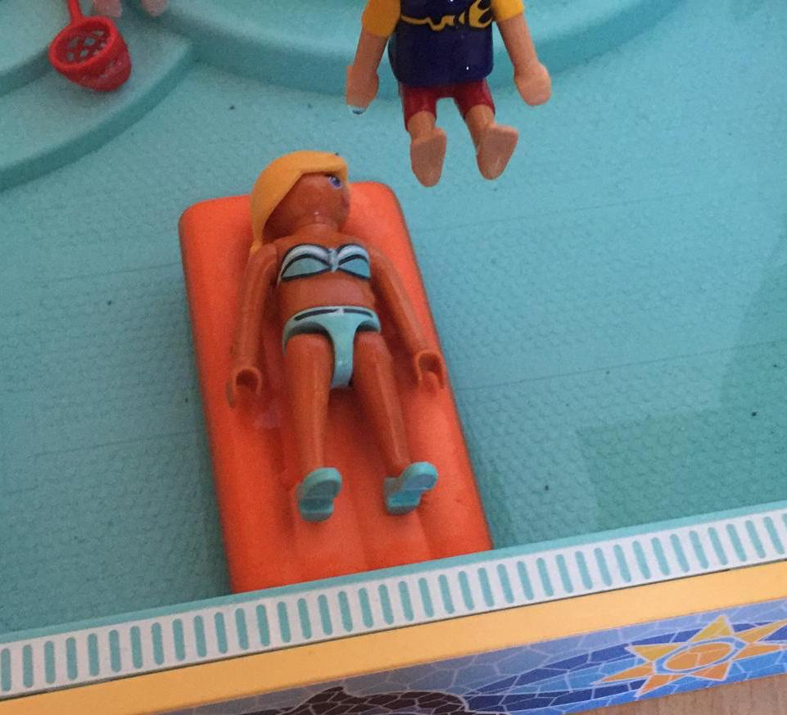
Ja

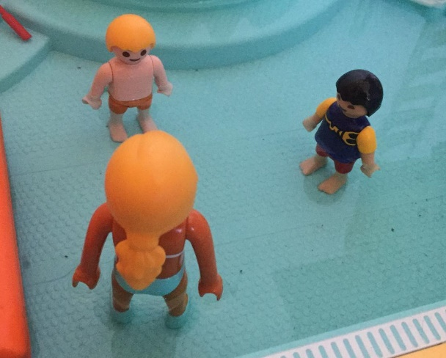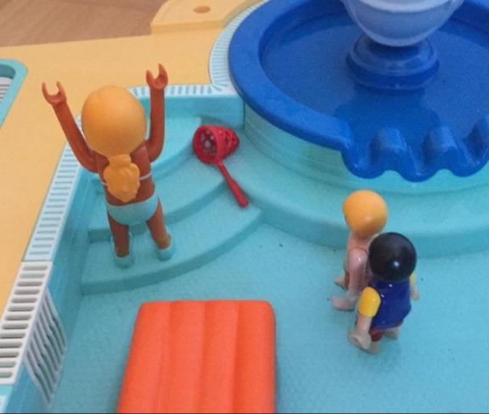
Das waren die kleinen Fische! Die sind nämlich ganz, ganz klein, deshalb sieht man sie nicht. Diese Fischchen haben sich gerade zusammengetan als Schwarm und sind aus dem Wasser auf Ihre Luftmatratze gesprungen. Dann, als Sie es gemerkt haben, haben sie sich wieder gelöst und sind ins Wasser zurück!
Ich konnte einfach nicht zusehen, wie sie dich jetzt gleich verprügelt!
Danke, dass du für mich gelogen hast. Das war echt mutig von dir! Und dann auch noch, obwohl ich dich vorher so blöd behandelt habe!
Die ist ja saudumm, dass die das glaubt!!
Die ist ja saudumm, dass die das glaubt!
Iiiiiiiiiiiiiiiiiiiiiiiiiiiii!!!!!!
Oh oh! Jetzt gibt es richtig Ärger!
Wer von euch beiden ist gerade auf meine Luftmatratze gesprungen?

Yippie! Das mach Spaß! Wie heißt du eigentlich? Ich heiße Melvin.
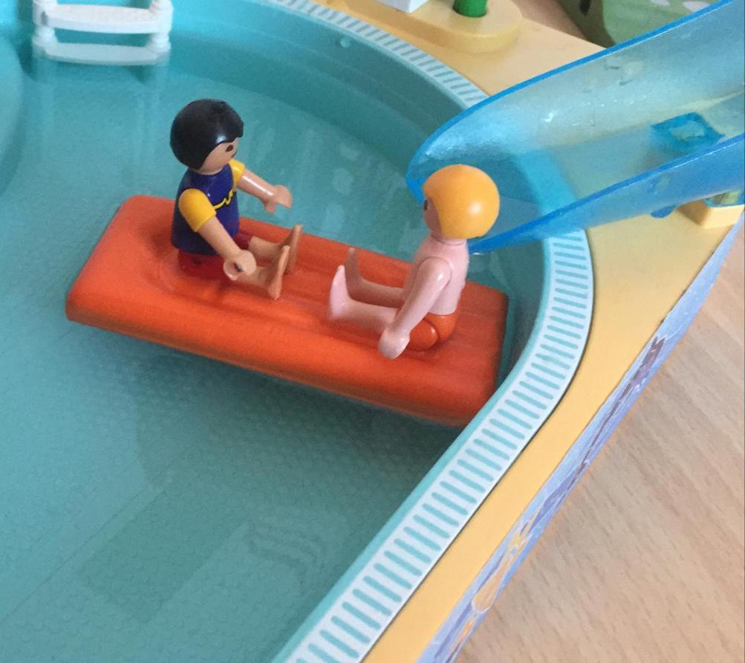
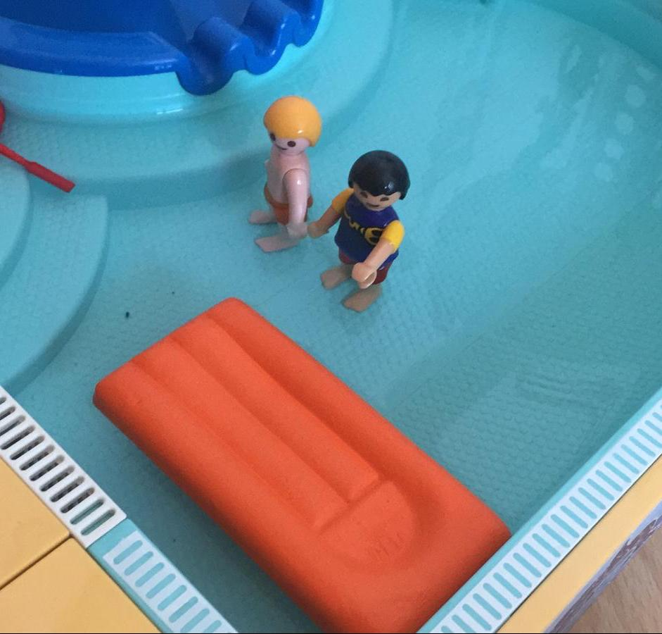
Ja, gerne! Ich muss jetzt sowieso nach Hause.
Hihi! Ja! Wollen wir uns vielleicht morgen an dem Spielplatz neben der Feuerwehrwache treffen?
Haha! Das ist witzig!! Ich heiße nämlich Marvin. Das ist sehr ähnlich!
Ich glaube ich weiß, was du damit meinst!
Sieh mal, die Tussi hat ihre Luftmatratze liegen lassen!

Am nächsten Tag nach einem kurzen Gespräch…
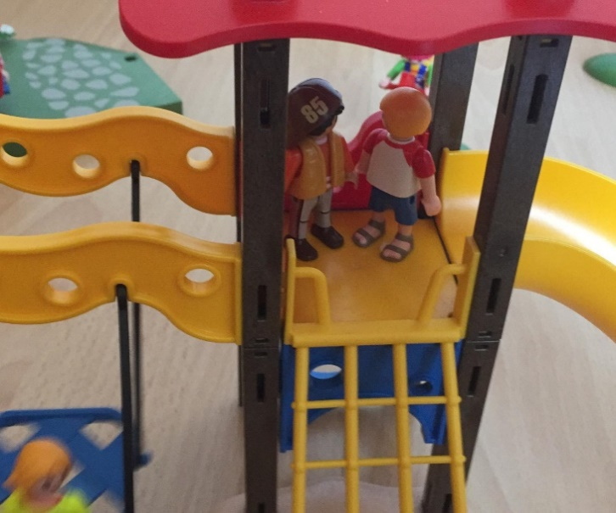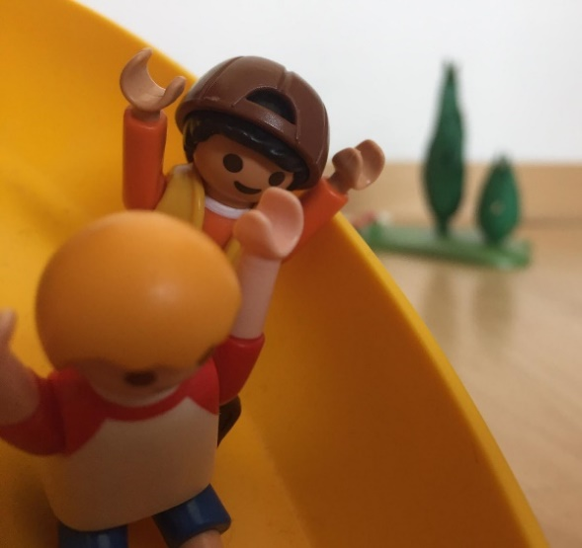
Yippie!
Juhu!
Au, ja!!
Na, los! Lass uns ein bisschen rutschen!

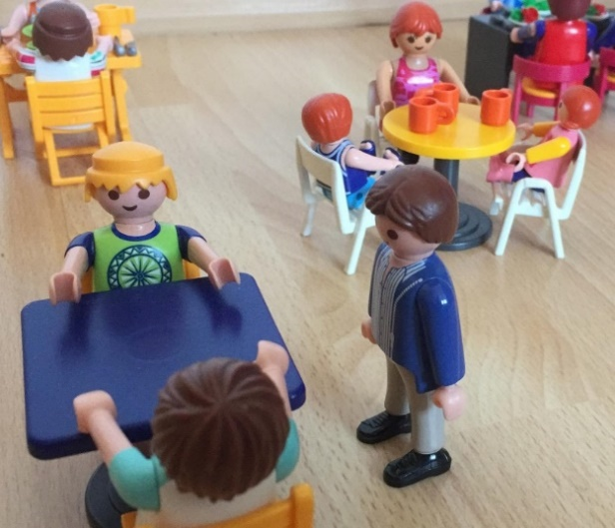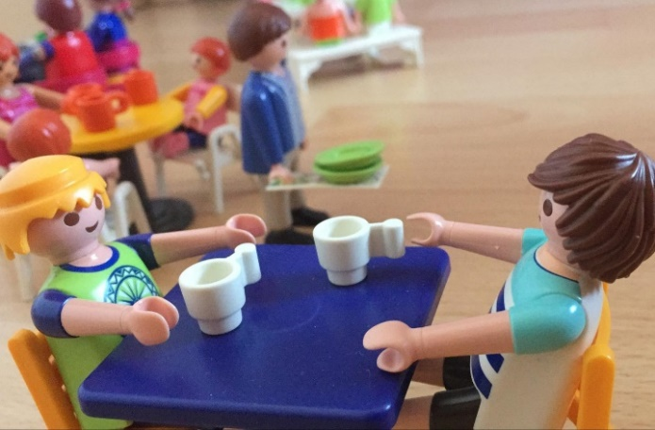
Ja, ich auch!
Ja ich auch nicht. Aber ich bin froh, dass wir uns kennengelernt haben!
Weißt du was, Marvin? Als wir uns kennengelernt haben, hätte ich nie gedacht, dass wir hier jetzt gemeinsam sitzen und uns so friedlich unterhalten.
Sehr wohl, kommt sofort!
Und ich hätte gerne ein Radler.
Für mich ein Weizenbier aus dem Fass bitte.
Guten Tag, die Herren! Was darfs sein?
Ca. 20 Jahre später….

ENDE
Ja, ich auch nicht! Aber ich bin echt froh, dass wir uns kennengelernt haben!
Arbeit einer Schülerin des FSG-Fellbach

